Desafío Artes Visuales
Terceros y Cuartos Básicos

Estimados Estudiantes:

En esta oportunidad, les ofrezco un nuevo desafío llamado: El Castillo de Paul Klee, que tiene como objetivo principal recrear obra Castillo y Sol del pintor Paul Klee. Ahora te preguntarás quién es este pintor…¡te cuento!
Escribe en tu cuaderno:
Objetivo: Recrear obra Castillo y Sol del pintor Paul Klee
Paul Klee fue un pintor de origen suizo y ciudadano alemán. Conocido por sus imágenes mágicas y sus mundos oníricos. Su estilo recorrió movimientos artísticos como el Surrealismo, Expresionismo y la Abstracción.

Materiales a utilizar en este desafío:
- 1 lápiz
- Tijeras y pegamento en barra
- 1 hoja de block
- Trozos de cartulinas, papel lustre o papel de diario/revista
- Objeto circular
*Recuerda que siempre puedes reemplazar los materiales por alternativas que encuentres en casa.

Instrucciones:
-Recorta triángulos, rectángulos y cuadrados de diferentes colores.
-Marca un círculo sobre cartulina roja, anaranjada o amarilla y recórtalo.
-Pega sobre la hoja de block los rectángulos y cuadrados apilados uno sobre otro formando torres. En la parte superior de las torres, pega los triángulos.
-En la esquina superior derecha de tu hoja pega el círculo.
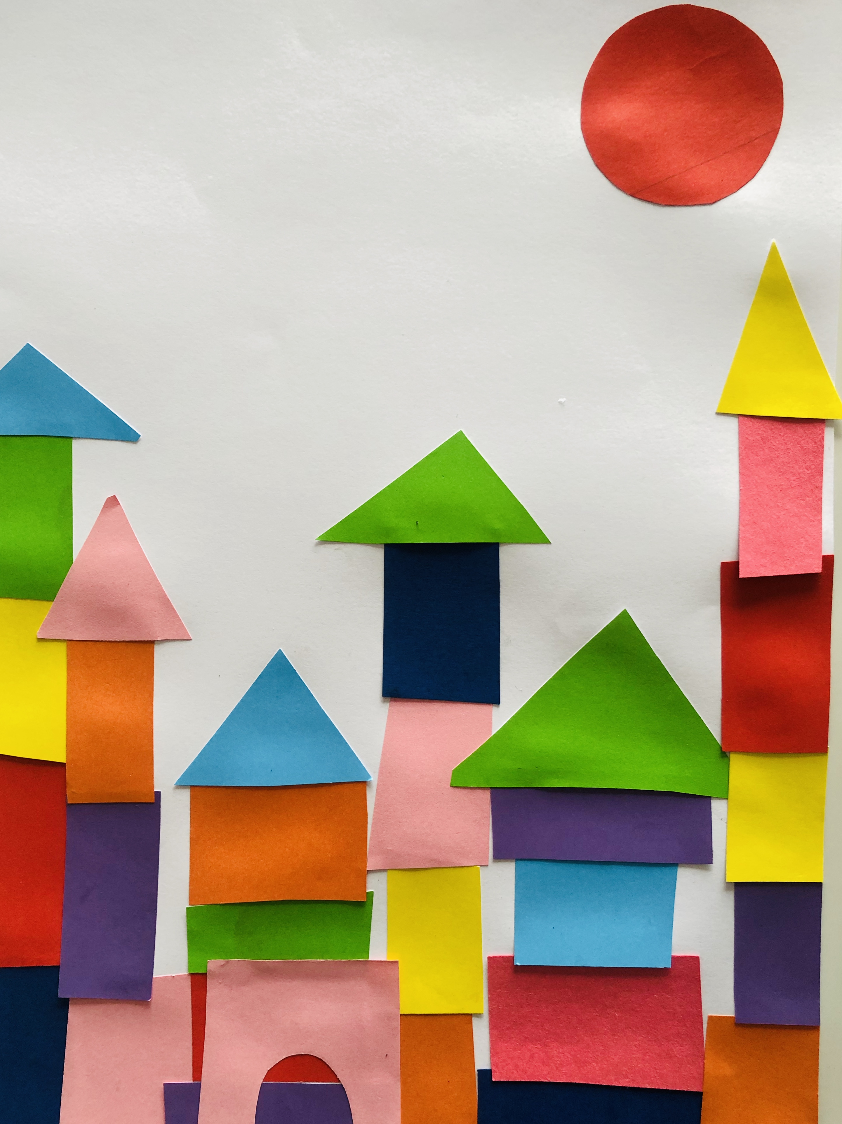

El vídeo de este desafío será envíado por diferentes medios como, WhatsApp o Mail y será subido al canal de Youtube del colegio: Canal Oficial San José de la Familia. En este canal, podrás encontrar el Desafío El Castillo de Paul Klee, aquí verás los materiales y el paso a paso del desafío.
El resultado deberás enviarlo con nombre, apellido y curso a mi correo electrónico: psilva@sanjosedelafamilia.cl

Pd: Recuerda que es una actividad libre y todo lo que desees agregar extra podrás hacerlo.

